ГУАП

КАФЕДРА № 82

ОТЧЕТ   
ЗАЩИЩЕН С ОЦЕНКОЙ

ПРЕПОДАВАТЕЛЬ

|  |  |  |  |  |
| --- | --- | --- | --- | --- |
| ассистент |  |  |  | Д.В. Скворода |
| должность, уч. степень, звание |  | подпись, дата |  | инициалы, фамилия |

|  |
| --- |
| ОТЧЕТ О ЛАБОРАТОРНОЙ РАБОТЕ №4 |
| Выравнивание загрузки ресурсов автоматическими способами |
| по курсу: Управление проектами |
|  |
|  |

РАБОТУ ВЫПОЛНИЛ

|  |  |  |  |  |  |
| --- | --- | --- | --- | --- | --- |
| СТУДЕНТ ГР. № | 8026 |  |  |  | А.Ю Юнонин |
|  |  |  | подпись, дата |  | инициалы, фамилия |

Санкт-Петербург 2023

**Цель работы:** овладеть информационной технологией, позволяющей определять зоны конфликтов трудовых ресурсов; создавать пользовательские форматы представления информации в проекте; создавать и заполнять матрицу, позволяющую принимать решения по созданию оптимального плана проекта; устранять конфликты ресурсов автоматическим способом с отнесением сроков выполнения проекта; устранять конфликты ресурсов автоматическим способом в пределах резервов времени на некритических путях.

**Ход работы:**

Для начала необходимо создать матрицу принятия решения, которая будет позволять сравнить параметры проекта и определить оптимальную регулировку. В ходе выполнения лабораторной работы матрица будет дополняться информацией (Таблица 1).

Таблица 1 – Матрица принятия решения

|  |  |  |  |  |  |  |  |
| --- | --- | --- | --- | --- | --- | --- | --- |
| № вар-та | Имя файла | Длительность проекта | Стоимость проекта | Резерв на некрити-ческом пути | Конфликт | | Способы устранения конфликтов |
| Название ресурса | Период |
| Исходный | РС3Б | 103,97 дней | 2951438,97 руб | 75,46 дней | Маркетолог | 30.03.2021-06.04.2021;  21.05.2021-25.05.2021 | - |
| Программист | 21.05.2021-25.05.2021;  15.07.2021-23.07.2021 |
| Верстальщик | 31.05.2021-04.06.2021;  15.07.2021-23.07.2021 |
| 1 | Регулировка 1 | 130,79 дней | 3140195,43 руб | 71,61 дней | - | - | автоматичесий способ с увеличением времени проекта |
| 2 | Регулировка 2 | Способ не сработал (MS project “не отвечает”) | | | | | |

Далее нужно создать новую таблицу через раздел Вид с данными из методического пособия под названием “Сводная таблица”, рисунок 1.

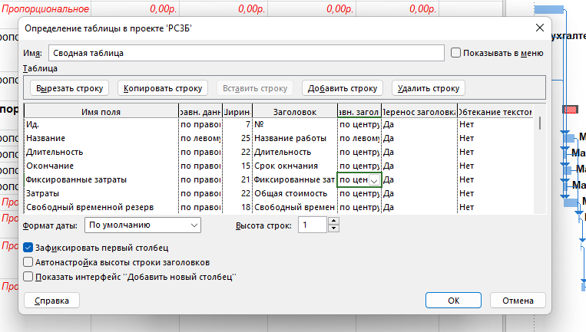

Рисунок 1 – Создание сводной таблицы

После чего нужно перейти в Диаграмму Ганта и заполнить исходными данными матрицу принятия решения, рисунок 2. Данный файл нужно сохранить под названием PC3B.

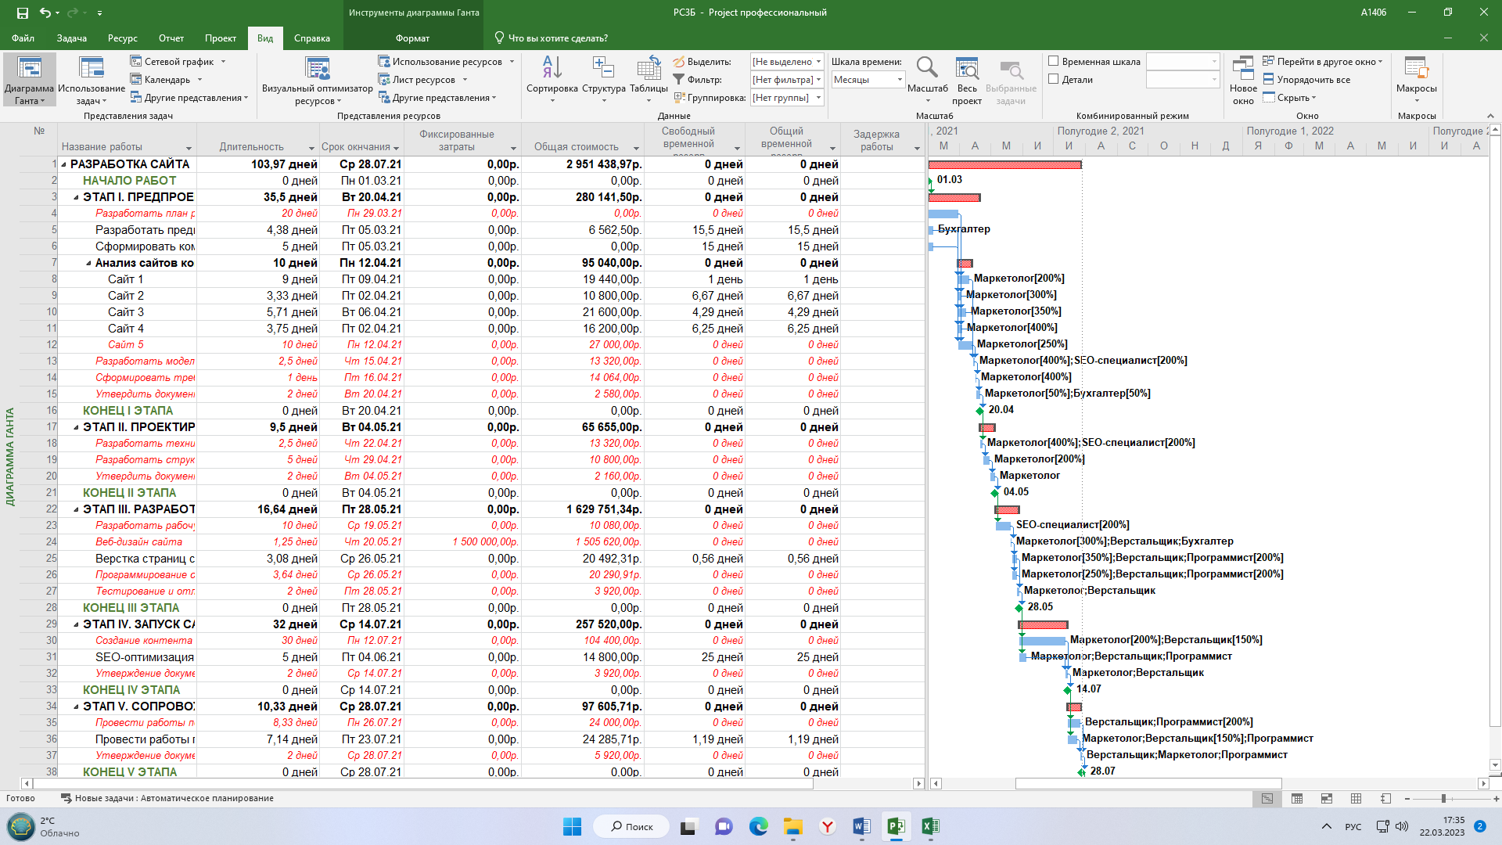

Рисунок 2 – Диаграмма Ганта файл PC3B

Далее нужно ликвидировать конфликты ресурсов автоматическим способом с увеличением времени проекта. Для этого нажать Ресурсы и Параметры Выравнивания и настроить пользовательское окно, как показано на рисунке 3.

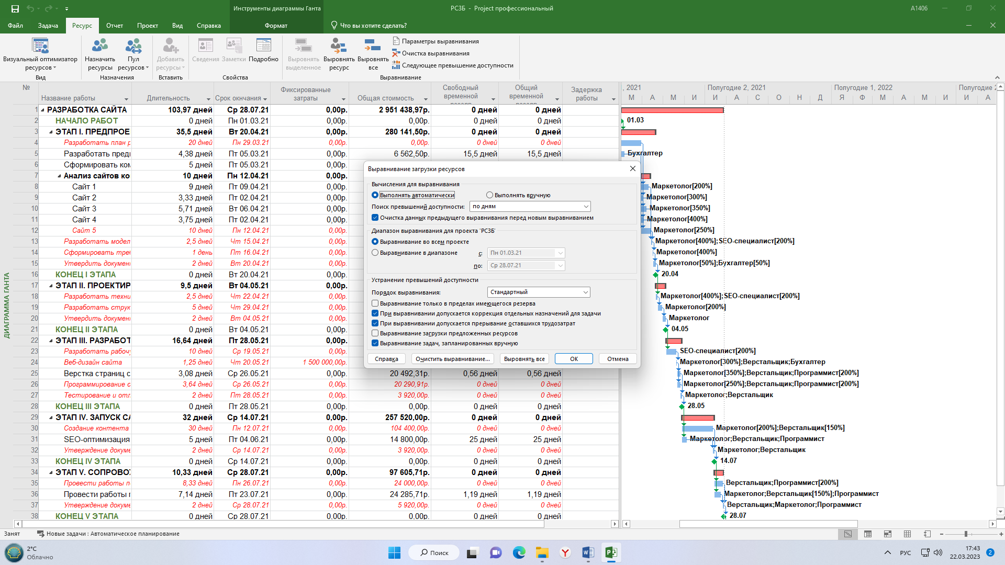

Рисунок 3 – Настройки параметров выравнивания загрузки ресурсов

После нажатия применить отобразим график ресурсов и лист ресурсов. На рисунке 4 видно, что никаких конфликтов ни на одном ресурсе у нас в проекте нет, а значит автоматическая регулировка справилась со своей задачей.

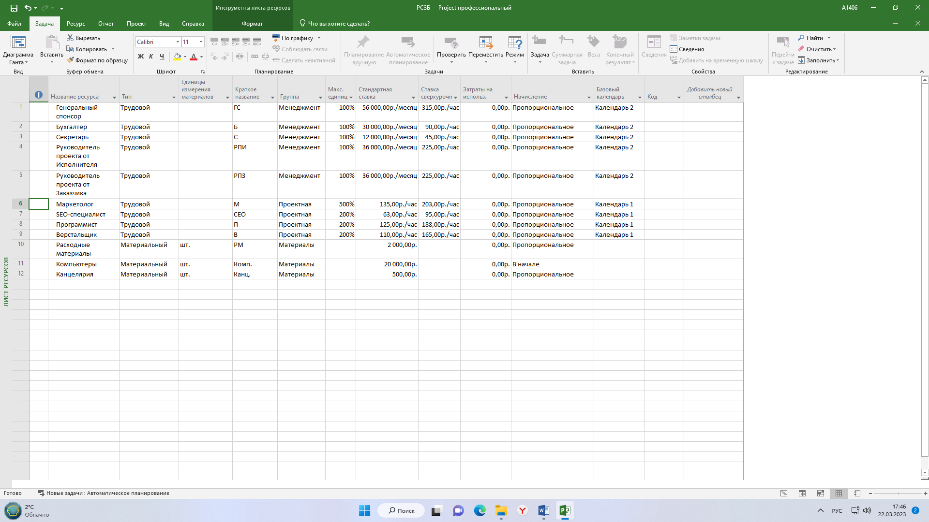

Рисунок 4 - Результаты регулировки 1

Но на рисунке 5-6, где изображен график ресурсов наблюдается чрезмерная интенсивность использования ресурсов у следующих объектах проекта: маркетолог, программист. Можно сделать вывод, что несмотря на автоматический способ регулировки данному проекту требуется ручная оптимизация.

Рисунок 5 – График ресурса Маркетолога

Рисунок 6 – График ресурса Программиста

Отобразим диаграмму Ганта и перенесем полученные данные по проекту в матрицу принятия решений, рисунок 7.

Рисунок 7 – Диаграмма Ганта Регулировка 1

Далее необходимо ликвидировать конфликты ресурсов автоматическим способом в пределах существующих резервов – это будет регулировка 2. Но к сожалению, не получилось совершить данную регулировки из-за отключения Project каждый раз при применении параметров для выравнивания ресурсов по методическому пособию. Перенесём все эти данные в матрицу принятия решений (таблица 1).

**Вывод:** в ходе выполнения лабораторной работы я овладел информационной технологией, позволяющей определять зоны конфликтов трудовых ресурсов; создавать пользовательские форматы представления информации в проекте; создавать и заполнять матрицу, позволяющую принимать решения по созданию оптимального плана проекта; устранять конфликты ресурсов автоматическим способом с отнесением сроков выполнения проекта.